02 Servlet

案例一：使用Servlet完成一个用户登录的案例.

需求:
在网站的首页上,登录的链接,点击登录的链接,可以跳转到登录的页面.在登录的页面中输入用户名和密码点击登录的案例.完成登录的功能.

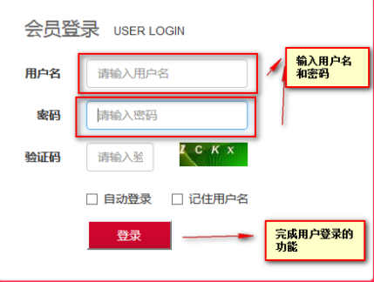

分析:

技术分析:
【HTTP的协议的概述】
- 协议:
* 什么是协议:规定双方需要遵守的规则.
- HTTP协议:
* 什么是HTTP协议:用来规定浏览器与服务器之间需要遵守的规则.
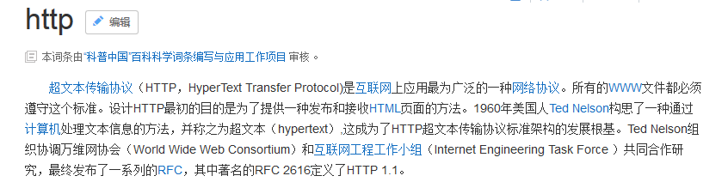
- HTTP协议的作用：规范浏览器和服务器之间的数据传递.
- HTTP协议的特点：
* 基于请求和响应的模型.
* 必须先有请求后有响应.
* 请求和响应必须成对出现.
* 默认的端口号是80.
- HTTP协议的版本:
* 1.0 :每次响应后即刻关闭了连接.
* 1.1 :现在使用.不是每次响应后挂断,等待长时间以后没有请求会挂断.
【HTTP协议的演示】
* 请求部分:
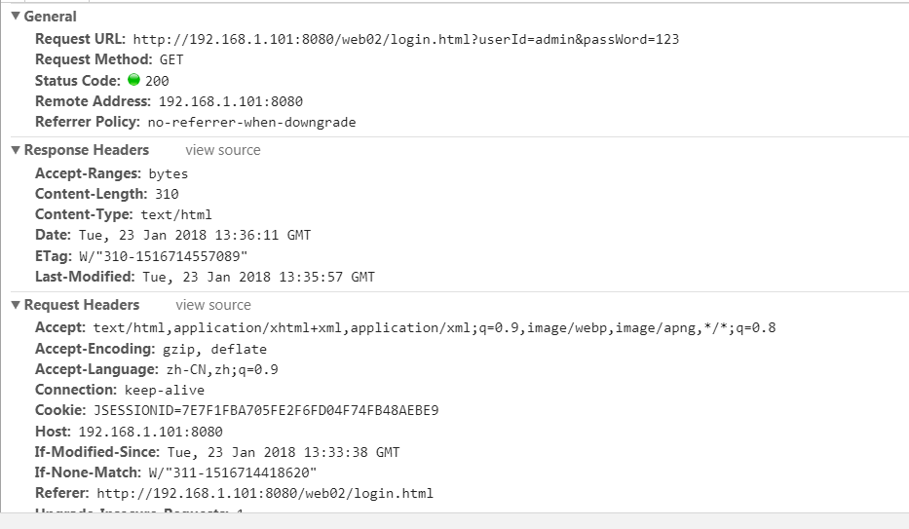
* 响应部分:
HTTP/1.1 200 OK
Server: Apache-Coyote/1.1
Accept-Ranges: bytes
ETag: W/"145-1461807615933"
Last-Modified: Thu, 28 Apr 2016 01:40:15 GMT
Content-Type: text/html
Content-Length: 145
Date: Thu, 28 Apr 2016 01:43:52 GMT

<!DOCTYPE html>
<html>
<head>
<meta charset="UTF-8">
<title>Insert title here</title>
</head>
<body>
<form action="" method="post">
账号：<input type="text" name="userId"/><br/>
密码：<input type="password" name="passWord"/><br/>
<input type="submit" value="提交"/>
</form>
</body>
</html>
【HTTP协议的详解】
- 请求部分
* 请求行
* 提交方式:
* 提交方式有很多,常用的GET和POST:
* GET和POST的区别:
* GET的提交的参数会显示到地址栏上,而POST不显示.
* GET往往是有大小限制的,而POST没有大小的限制.
* GET没有请求体,而POST有请求体.
* 提交路径:
* 协议版本:
* 请求头
* 都是键值对的形式显示的.一般一个key对应一个value,也有个别的是一个key对应多个value.
* User-Agent :代表浏览器的类型. --- 文件下载:下载中文文件:IE使用URLEncodor进行编码,而Firefox使用Base64编码.
* Referer :代表的是网页的来源. --- 防盗链.
* If-Modified-Since :通常与响应中的头Last-Modified一起使用查找本地缓存.
* 请求体
* 就是POST提交方式的提交的参数.
- 响应部分
* 响应行:
* 协议版本
* 状态码 ：
* 200 ：成功
* 302 ：重定向
* 304 ：查找本地缓存
* 404 ：资源不存在
* 500 ：服务器内部错误
* 状态码描述
* 响应头：键值对,一般一个key对应一个value,也有一个key对应多个value.
* Last-Modified :与请求中的If-Modified-Since一起使用查找本地缓存.
* Content-Dispostion :文件下载的使用使用的一个头信息.
* Location :重定向的跳转的路径.
* Refresh :定时刷新/定时跳转.
* 响应体:显示浏览器的页面的内容.
【Servlet的概述】
- 什么是Servlet:
* 就是一个运行在WEB服务器(tomcat)上的小的Java程序,用来接收和响应从客户端发送过来的请求,通常使用HTTP协议.
* Servlet就是SUN公司提供的一个动态网页开发技术.
- Servlet的作用：
* 用来处理从客户端浏览器发送的请求,并且可以对请求作出响应
- 使用Servlet：
* 编写一个类实现Servlet接口.
* 将编写的这个类配置到服务器中.
- Servlet的入门:
* 编写类：
public class ServletDemo1 implements Servlet{

@Override
/**
* 为用户处理请求和响应的方法.
*/
public void service(ServletRequest req, ServletResponse res) throws ServletException, IOException {
res.getWriter().println("Hello Servlet...");
}
...
}
* 配置:
<!-- 配置Servlet -->
<servlet>
<!-- Servlet的名称 -->
<servlet-name>ServletDemo01</servlet-name>
<!-- Servlet的全路径名-->
<servlet-class> com.nm.web.ServletDemo01</servlet-class>
</servlet>
<servlet-mapping>
<!-- Servlet的名称 -->
<servlet-name>ServletDemo01</servlet-name>
<!-- Servlet 的访问路径 -->
<url-pattern>/demo01</url-pattern>
</servlet-mapping>
* 访问:
http://192.168.1.101:8080/web02/demo01

【使用ServletRequest接收参数】
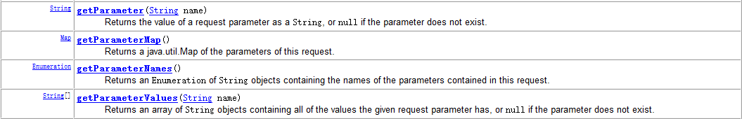
* String getParameter(String name); ---用于接收一个名称对应一个值的数据.
* String[] getParameterValues(String name);---用于接收一个名称对应多个值的数据.
* Map getParameterMap(); ---用于接收表单中的所有的数据,Map的key是表单提交的参数名称,Map的value是提交参数的值.
* Enumeration getParameterNames() ---用于获取表单中提交的所有的参数的名称.
【Servlet的访问流程】

【Servlet的实现的关系】
Servlet :接口
|
GenericServlet :通用的Servlet
|
HttpServlet :HttpServlet
* 编写一个类继承HttpServlet，重写doGet和doPost方法.
* 配置

代码实现

步骤一：创建数据库和表:

create table USERINFO
(
id NUMBER,
username VARCHAR2(50),
password VARCHAR2(50),
nickname VARCHAR2(50)
)

insert into userinfo values (1,'aaa','111','小凤');
insert into userinfo values (2,'bbb','111','小童童');

步骤二：创建包和类:

步骤三：引入jar包
* oracle的数据库的驱动包
* c3p0连接池的jar包
* dbutils的包

引入login的页面

编写Servlet-->Service-->DAO

总结:

Servlet的生命周期:(*****)
- 生命周期:就是一个对象从创建到销毁的过程.
- Servlet生命周期:Servlet从创建到销毁的过程.
* 何时创建:用户第一次访问Servlet创建Servlet的实例 当服务器启动的时候就创建，但是需要配置
* 何时销毁:当项目从服务器中移除的时候，或者关闭服务器的时候.
- 用户第一次访问Servlet的时候,服务器会创建一个Servlet的实例,那么Servlet中init方法就会执行.任何一次请求服务器都会创建一个新的线程访问Servlet中的service的方法.在service方法内部根据请求的方式的不同调用doXXX的方法.(get请求调用doGet,post请求调用doPost).当Servlet中服务器中移除掉,或者关闭服务器,Servlet的实例就会被销毁,那么destroy方法就会执行.

Servlet的相关的配置:
【启动时创建Servlet】
Servlet默认是在第一次访问的时候创建的.现在让Servlet在服务器启动的时候创建好.进行对Servlet的配置:
在web.xml中在<servlet></servlet>标签中配置:
* <load-on-startup>2</load-on-startup> --- 传入正整数,整数越小,被创建的优先级就越高.
【url-pattern的配置】
url-pattern配置方式共有三种:
- 完全路径匹配 ：以 / 开始 例如: /ServletDemo4 , /aaa/ServletDemo5 , /aaa/bbb/ServletDemo6
- 目录匹配 ：以 / 开始 需要以 * 结束. 例如: /* ,/aaa/* ,/aaa/bbb/*
- 扩展名匹配 ：不能以 / 开始 以 * 开始的. 例如: *.do , *.action
***** 错误的写法 ： /*.do

案例二：登录成功以后5秒钟跳转到另一个页面.

需求:
在登录成功后,页面5秒钟跳转到其他的一个页面.

分析:

技术分析:
【使用Http协议中的Refresh头信息】
Refresh之前已经介绍可以定时页面跳转.需要使用程序设置头信息才可以.
【response中设置响应头】
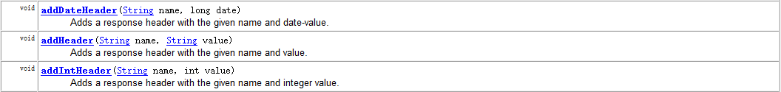
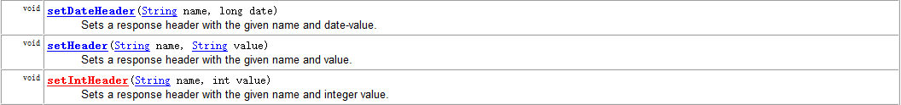

* addHeader(String name,String value); --- 针对一个key对应多个value的响应头.
* addDateHeader(String name,long date);
* addIntHeader(String name,int value);

* setHeader(String name,String value); --- 针对一个key对应一个value的响应头.
* setDateHeader(String name,long date);
* setIntHeader(String name,int value);

例如:头信息: xxx:aaa
* addHeader(“xxx”,”bbb”); -->xxx:aaa,bbb
* setHeader(“xxx”,”bbb”); -->xxx:bbb

代码实现:
在登录成功后的代码上,定时的跳转.
public class UserRefreshServlet extends HttpServlet {

}

总结:

使用JS控制读秒的效果.
<script type="text/javascript">
var time = 5;
window.onload = function(){
setInterval('changeTime()',1000);
}

function changeTime(){
time--;
document.getElementById("s1").innerHTML = time;
}
</script>

案例三：记录网站的登录成功的人数.

需求:
登录成功后,5秒后跳转到某个页面,在页面中显示您是第x位登录成功的用户.

分析:

技术分析:
【ServletContext对象】
***** ServletContext对象存取数据,存的数据都是有一定的作用的范围的.这种对象称为是域对象.
* 用来存取数据:
* 用来向ServletContext中存入数据.
* 用来从ServletContext中获取数据.
* 用来从ServletContext中移除数据.

代码实现:
/**
* 登录代码的Servlet
*/
public class UserCountServlet extends HttpServlet {
private static final long serialVersionUID = 1L;

@Override
public void init() throws ServletException {
// 初始化一个变量count的值为0.
int count = 0;
// 将这个值存入到ServletContext中.
this.getServletContext().setAttribute("count", count);
}

protected void doGet(HttpServletRequest request, HttpServletResponse response) throws ServletException, IOException {
try {
response.setContentType("text/html;charset=UTF-8");
// 1.接收表单提交的参数.
String username = request.getParameter("username");
String password = request.getParameter("password");
// 2.封装到实体对象中.
User user = new User();
user.setUsername(username);
user.setPassword(password);

// 3.调用业务层处理数据.
UserService userService = new UserService();

User existUser = userService.login(user);
// 4.根据处理结果显示信息(页面跳转).
if(existUser == null){
// 登录失败
response.getWriter().println("<h1>登录失败：用户名或密码错误!</h1>");
}else{
// 登录成功

// 记录次数:
int count = (int) this.getServletContext().getAttribute("count");
count++;
this.getServletContext().setAttribute("count", count);

response.getWriter().println("<h1>登录成功:您好:"+existUser.getNickname()+"</h1>");
response.getWriter().println("<h3>页面将在5秒后跳转!</h3>");
response.setHeader("Refresh", "5;url=/day09/CountServlet");
}
} catch (Exception e) {
e.printStackTrace();
}

}

protected void doPost(HttpServletRequest request, HttpServletResponse response) throws ServletException, IOException {
doGet(request, response);
}

}

public class CountServlet extends HttpServlet {
private static final long serialVersionUID = 1L;

protected void doGet(HttpServletRequest request, HttpServletResponse response) throws ServletException, IOException {
// 获得Count的值。
response.setContentType("text/html;charset=UTF-8");
int count = (int) this.getServletContext().getAttribute("count");
response.getWriter().println("<h1>您是第"+count+"位登录成功的用户！</h1>");
}

protected void doPost(HttpServletRequest request, HttpServletResponse response) throws ServletException, IOException {
doGet(request, response);
}

}

总结:

ServletConfig:了解.获得Servlet的配置信息.
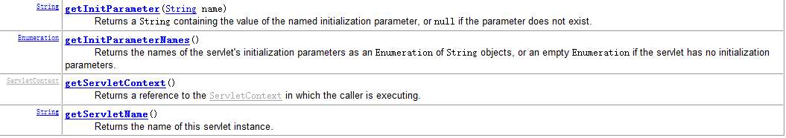
* String getServletName(); ---获得Servlet在web.xml中配置的name的值.
* String getInitParameter(String name); ---获得Servlet的初始化参数的.
* Enumeration getInitParameterNames(); ---获得所有Servlet的初始化参数的名称.

ServletContext:重要
ServletContext的作用:
* 1.用来获得全局初始化参数.
* 2.用来获得文件的MIME的类型.
* 3.作为域对象存取数据.
ServletContext是一个域对象.
* 作用范围:整个web工程.
* 创建:服务器启动的时候,tomcat服务器为每个web项目创建一个单独ServletContext对象.
* 销毁:服务器关闭的时候,或者项目从服务器中移除的时候.

* 4.用来读取web项目下的文件.

